**UBND HUYỆN CỦ CHI**

**TRƯỜNG TH NGUYỄN VĂN LỊCH**

**THIẾT KẾ BÀI DẠY**

**MÔN GIÁO DỤC THỂ CHẤT – LỚP 1**

**GIÁO VIÊN THIẾT KẾ: NGUYỄN VĂN RINH**

**CHỦ ĐỀ 3: TƯ THẾ VÀ KĨ NĂNG VẬN ĐỘNG CƠ BẢN**

**Bài 2: TƯ THẾ VẬN ĐỘNG CƠ BẢN CỦA TAY.**

( tiết 2)

**I. Mục tiêu bài học**

**1.Về phẩm chất:** Bài học góp phần bồi dưỡng cho học sinh các phẩm chất cụ thể:

- Tích cực trong tập luyện và hoạt động tập thể.

- Tích cực tham gia các trò chơi vận động và các bài tập phát triển thể lực, có trách nhiệm trong khi chơi trò chơi.

**2. Về năng lực**:

**2.1. Năng lực chung:**

- Tự chủ và tự học: Tự xem trước cách thực hiện các tư thế vận động cơ bản của tay trong sách giáo khoa.

- Giao tiếp và hợp tác: Biết phân công, hợp tác trong nhóm để thực hiện các động tác và trò chơi.

- Giải quyết vấn đề và sáng tạo: Phát hiện các lỗi sai thường mắc khi thực hiện động tác và tìm cách khắc phục.

**2.2. Năng lực đặc thù:**

- NL chăm sóc SK: Biết thực hiện vệ sinh sân tập, thực hiện vệ sinh cá nhân để đảm bảo an toàn trong tập luyện.

- NL vận động cơ bản: Thuộc tên và thực hiện được các tư thế vận động cơ bản của tay, vận dụng vào các hoạt động trong sinh hoạt hàng ngày .

- NL thể dục thể thao: Biết quan sát tranh, tự khám phá bài và quan sát động tác làm mẫu của giáo viên để tập luyện. Thực hiện được các tư thế vận động cơ bản của tay.

**TIẾN TRÌNH DẠY HỌC**

**A PHẦN MỞ ĐẦU:**

Khởi động.

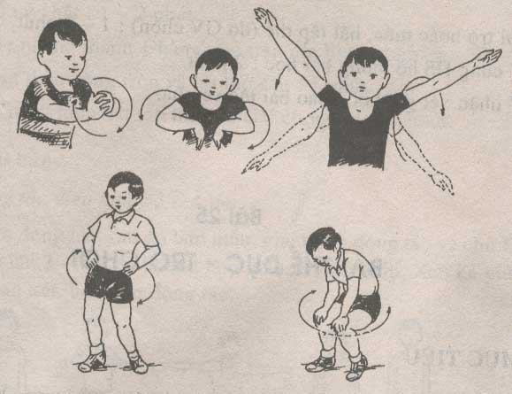

- Trò chơi “ Tung bóng qua lại”

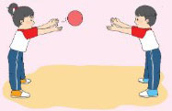

**B. PHẦN CƠ BẢN:**

**HĐ1:** **- ÔN** * **Động tác đưa 2 tay ra trước.**

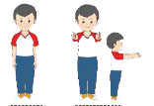

**\* Động tác đưa 2 tay lên cao.**

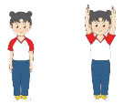

**\* Động tác đưa 2 tay dang ngang.**

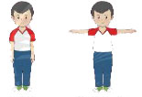

**HĐ2**  **\* Trò chơi** “ Bắt cá bằng tay.”

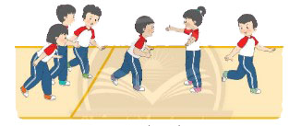

**C . PHẦN KẾT THÚC:**

-Hoạt động nối tiếp.(HĐ3) (Nhận xét tuyên dương , dặn dò).

-Xuống lớp.

----------------------------------------------------------------------------------------------------

**UBND HUYỆN CỦ CHI**

**TRƯỜNG TH NGUYỄN VĂN LỊCH**

**THIẾT KẾ BÀI DẠY**

**MÔN GIÁO DỤC THỂ CHẤT – LỚP 1**

**GIÁO VIÊN THIẾT KẾ: NGUYỄN VĂN RINH**

**CHỦ ĐỀ 3: TƯ THẾ VÀ KĨ NĂNG VẬN ĐỘNG CƠ BẢN**

**Bài 2: TƯ THẾ VẬN ĐỘNG CƠ BẢN CỦA TAY.**

( tiết 3)

**I. Mục tiêu bài học**

**1.Về phẩm chất:** Bài học góp phần bồi dưỡng cho học sinh các phẩm chất cụ thể:

- Tích cực trong tập luyện và hoạt động tập thể.

- Tích cực tham gia các trò chơi vận động và các bài tập phát triển thể lực, có trách nhiệm trong khi chơi trò chơi.

**2. Về năng lực**:

**2.1. Năng lực chung:**

- Tự chủ và tự học: Tự xem trước cách thực hiện các tư thế vận động cơ bản của tay trong sách giáo khoa.

- Giao tiếp và hợp tác: Biết phân công, hợp tác trong nhóm để thực hiện các động tác và trò chơi.

- Giải quyết vấn đề và sáng tạo: Phát hiện các lỗi sai thường mắc khi thực hiện động tác và tìm cách khắc phục.

**2.2. Năng lực đặc thù:**

- NL chăm sóc SK: Biết thực hiện vệ sinh sân tập, thực hiện vệ sinh cá nhân để đảm bảo an toàn trong tập luyện.

- NL vận động cơ bản: Thuộc tên và thực hiện được các tư thế vận động cơ bản của tay, vận dụng vào các hoạt động trong sinh hoạt hàng ngày .

- NL thể dục thể thao: Biết quan sát tranh, tự khám phá bài và quan sát động tác làm mẫu của giáo viên để tập luyện. Thực hiện được các tư thế vận động cơ bản của tay.

**TIẾN TRÌNH DẠY HỌC**

**A PHẦN MỞ ĐẦU:**

Khởi động.



- Trò chơi “ Gìanh cờ”

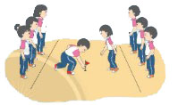

**B. PHẦN CƠ BẢN:**

**HĐ1**  **– ÔN** : * **Động tác đưa 2 tay ra trước.**



**\* Động tác đưa 2 tay lên cao.**



**\* Động tác đưa 2 tay dang ngang.**



**HĐ2 * Trò chơi “ Mèo đuổi chuột.”**

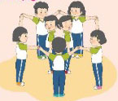

**C . PHẦN KẾT THÚC:**

-Hoạt động nối tiếp.(HĐ3) (Nhận xét tuyên dương , dặn dò).

-Xuống lớp.

----------------------------------------------------------------------------------------------------